23. 3. 2010 v 19:00

Lékařská fakulta - klub A. Trýby v suterénu
uvádí
cyklus zábavně-vzdělávacích besed
na téma
Československá nová vlna
fenomén domácí kinematografie 60. let

Ľalie poľné (Wild Lilies)

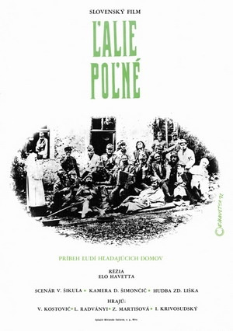
Nadľahčená filmová mozaika rozpráva o vojnových vyslúžilcoch, ktorí sa po návrate z vojny snažia dať svojmu životu zmysel, nájsť opäť šťastie a lásku. Vykorenení vojnou, zbavení domovov, poznajú títo tuláci a žobráci, žijúci zo dňa na deň, cenu slobody a kamarátstva, ale zároveň túžia aj po istote sporiadanej existencie. Jeden z najvýznamnejších filmov slovenskej kinematografie spracováva novelu Vincenta Šikulu "Nebýva na každom vŕšku hostinec".
(oficiální text distributora)

ČSSR 1972, 87 min., slovensky, anglické titulky
režie: Elo Havetta
hrají: Lotar Radványi, Ivan Krivosudský, Augustín Kubáň, Ľudovít Kroner, Ján Melkovič, Peter Debnár, Žofia Martišová, Vladimír Kostovič, Marián Filadelfi
hodnocení filmu na IMDb: 6,7 / 10

Kluby jsou pořádány ve spolupráci se Spolkem mediků. Děkujeme!

23. 3. 2010 Lékařská fakulta MU, Komenského nám. 2, Brno suterén - sál pod PC studovnou

